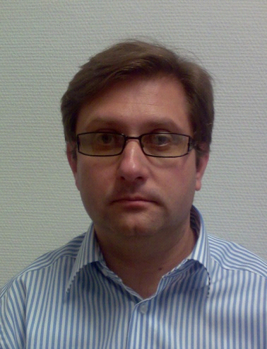Др Петар Станојевић, дипл. маш. инж., Редовни професор, је рођен 24.11.1965. године у Земуну, Србија. Основну школу и гимназију завршио је у родном месту. Војнотехничку Академију КоВ ЈНА завршио у Загребу 1989. године и стекао звање дипломираног инжењера машинства. Магистрирао на Машинском Факултету Универзитета у Београду 1993. године. Докторску дисертацију одбранио на истом факултету 1997. године. У звање Доцента биран је 1998. године, у звање Ванредног Професора 2001. године, а у звање Редовног Професора 2005. године. Био најмлађи доктор наука и најмлађи Ванредни и Редовни Професор у Војсци Југославије. Поред Војне академије изабран је на Високој школи за пројектни менаџмент, Факултету за мала и средња предузећа и на Универзитету Steinbeis у Берлину, а наставу изводио и на последипломским студијама на Машинском факултету. Држао је предавања у Немачкој, Турској, Румунији и Јужној Африци. На Техничком Универзитету у Грацу био на студијском боравку из области Системске Динамике. У Лондону je завршио два скраћена MBA из области стратегије и боравио на школовању за симулациони софтвер MODSIM III. Слушао je предавања на INSEAD крај Париза. Поред претходног, школовао се на око 20 наменских курсева. Стекао међународне и домаће лиценце из области Пројект менаџмента, Пројектовања и надзора и Извођења и више међународних сертификата на подручју ризика.
Тренутно, обавља послове техничког лидера на пројекту увођења Risk Based Inspection у компанији ЕСКОМ (пети највећи произвиђач струје на свету) у Јужној Африци (највећи пројекат те врсте до данас на свету). Обављао је дужност Државног секретара у Министартву грађевинарства, саобраћаја и инфраструктуре и помоћника Министра енергетике за нафту и гас. Био је Директор Југопетрола – Београд, Директор развоја и инвестиција и стратегије Нафтне Индустрије Србије, Саветник Генералног директора и Управног одбора, помоћник извршног директора Министарства одбране, наставник на Војној академији, командир и командант техничких јединица војске. Управљао инвестиционим програмима до 100 милиона долара годишње. Руководио капиталном изградњом и набавкама. Изградио и реконструисао 70 бензинских станица. Учествовао у пројектовању постројења Рафинерије нафте Панчево. Основао је Истраживачко развојни центар у Нафтној Индустрији Србије.
Био је руководилац, координатор и учесник више десетина домаћих и међународних пројеката из домена дефинисања стратегије, организације, управљања, индустријске сигурности, ризика, логистике, информационих система, поузданости, организација одржавања и менаџмента, укупне вредности од више десетина милиона еура. Треба посебно истаћи пројекте увођења јединственог у Србији система за управљање инвестицијама, затим пројекте увођења најасваременијих система управљања „Opportunity Confirmation Program NIS“ и „Business Improuvement Program“ који су реализовани у сарадњи са Шелом. У сарадњи са Немачким институтима, по први пут у Србији, се уводе системи одржавања према ризицима и поузданости (RBI и RCM) у рафинерије НИС. Пројекат „Раформа војске и елеманата система одбране“ је послужио као основа за реформу војске у периоду после 2005. године. Књига „RCM – Одржавање према поузданости“, је првенац из ове области на нашем језику. Водио је пројекат пројектовања и изградње прве аутоматске бензинске станице у Србији. Увео је Маркирање и Мониторинг нафтних деривата у Rепублици Србији. Један је од коаутора Закона о робним резервама, Јужном току и Енергетици из 2014. године. У изради Стратегије енергетике Републике Србијие учествовао је као један од коаутора. Учествовао је у пројектима FP7 и FP6, као и у пројектима Министартва за науку.
Аутор и коаутор 9 књига и уџбеника, 109 научних и стручних радова од којих је део објављен у међународним часописима. Водитељ више специјалиста, магистраната и доктораната. Био је члан уређивачких одбора научних часописа и конференција. Одржао више курсева, предавања по позиву и председаво секцијама на стручним скуповима. За свој рад више пута награђиван и одликован. Примио награду Привредне коморе Београда (ранија Октобарска награда) за најбољи докторат на Београдском Универзитету 1997. године, у два наврата најуспешнији је аутор Војнотехничког гласника, а за један од радова добио награду Универзитета у Оксфорду. Члан је Управног одбора Југословенског удружења пројект менаџера (YUPMA) и члан Друштва српских операционих истраживача (ДОПИС). Члан је Савета Европског Виртуелног института за ризике (EU VRI).
Говори одлично руски и енеглески језик.
Ожењен је, супруга Зорица, има кћерку и сина, Софију и Владислава.

